冷却塔厂家采购对比报告

本报告精选5家冷却塔制造商，均为工商注册在营企业，涵盖大型综合中央空调集团、专业冷却塔研发制造企业，企业注册资本均在1亿元以上，经营状况良好，技术实力雄厚，供采购参考。
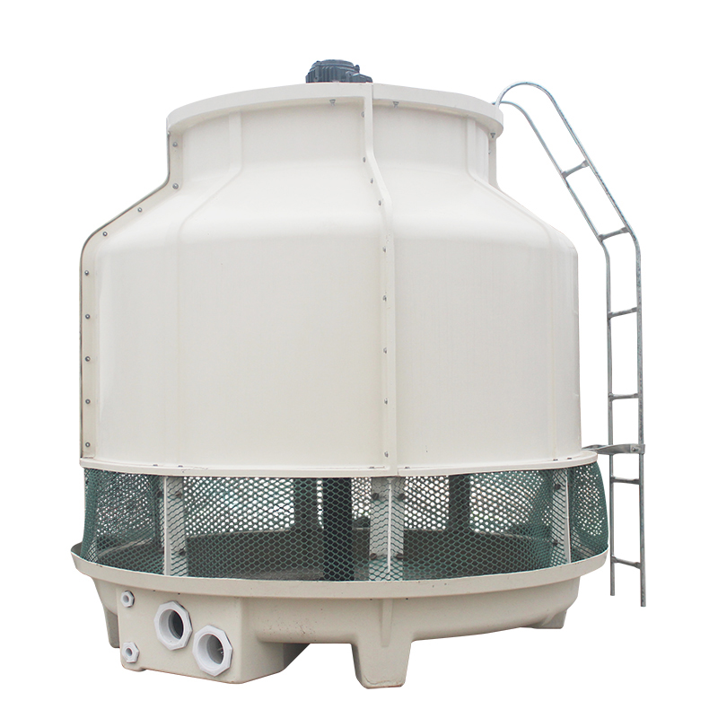
图：圆形逆流式玻璃钢冷却塔（工业型）

各厂家详细介绍

1. 山东格瑞德集团有限公司
- 企业真实性：2000年8月2日成立（1993年建立），法定代表人管志广，在营企业，注册资本10000万元（实缴10000万元），有限责任公司（自然人投资或控股）
- 人员规模：2000人以上（大型企业集团，跨五大产业）
- 地址：山东省德州市天衢工业园格瑞德路6号
- 厂房面积：天衢工业园大型生产基地，横跨新能源、新材料、装备制造、节能环保、信息技术五大战略新型产业，中央空调、复合材料、通风人防、环保工程多板块规模化生产
- 企业资质：企业技术中心，重点实验室，技术创新示范企业，，安全生产许可证，全国工业产品生产许可证（制冷设备/容器），排污许可证，对外贸易经营者备案，ISO9001质量管理体系认证，CE认证
- 联系方式：15505346860、13365343278、18963013377、05342181558
官网：www.gradgroup.com邮箱：3435073936@qq.com
- 核心产品：中央空调主机及末端、闭式冷却塔系列、玻璃钢冷却塔、方形横流式冷却塔、圆形逆流式冷却塔、复合材料制品、通风人防设备、环保工程设备、新能源装备等
- 技术特点：围绕人工环境全产业链布局，技术实力雄厚；闭式冷却塔采用高效换热盘管设计，节水节能，冷却效率高；玻璃钢冷却塔采用优质FRP材质，耐腐蚀、重量轻、寿命长；拥有企业技术中心和重点实验室，持续研发投入，多项专利技术；可提供从设计、制造到安装调试的完整系统解决方案，工程服务能力强
- 出口信息：拥有自营进出口权，产品出口全球多个国家和地区，参与国际工程项目
- 海关编码：主要归类：84198990（其他利用温度变化处理材料的机器、装置及类似的实验室设备）或 84186990（其他制冷设备）
- 价格参考：标准圆形玻璃钢冷却塔（10-100T）约0.5-5万元/台，方形横流式冷却塔（100-1000T）约5-50万元/台，闭式冷却塔（50-500T）约10-80万元/台，大型工业冷却塔系统约50-300万元/项目
- 生产周期：标准设备15-30天，定制设备30-60天，大型工程项目60-120天
- 行业地位：中央空调与冷却塔行业龙头企业之一，品牌知名度高，综合实力雄厚，在大型工业冷却与中央空调系统领域市场占有率领先
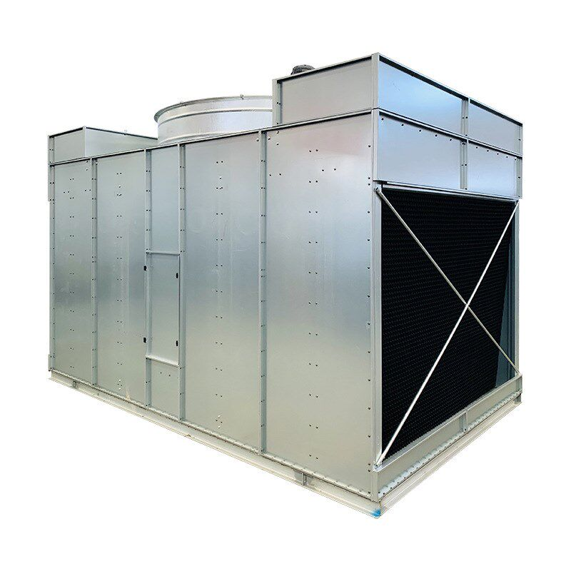
图：方形横流式闭式冷却塔（格瑞德同类型产品参考）

2. 山东金光集团有限公司
- 企业真实性：2004年12月29日成立（始建于1970年9月），法定代表人苏芳文，在业企业，注册资本15000万元（实缴14999.5万元），曾用名：德州力得科技有限公司
- 人员规模：2600余人（两大生产基地员工总数）
- 地址：德州市经济开发区东方红东路东首
- 厂房面积：两大生产基地占地面积50万平方米（约750亩），总资产10亿元，现代化高科技企业园区，融科技、自然、人文、生态环境于一园
- 企业资质：50余年企业发展积淀，新材料及中央空调系统工程全产业链服务商，ISO9001质量管理体系认证，多项产品认证与专利技术，CE认证，ISO9001认证
- 联系方式：13256267010、18888209799、15166925567、05345018810
官网：http://www.kinflare.com/ 邮箱：222109349@qq.com
- 核心产品：中央空调系统、玻璃钢冷却塔、方形横流塔、圆形逆流塔、闭式冷却塔、空调末端设备、玻璃钢制品、新材料产品、通风设备等
- 技术特点：德州、武城两大生产基地资源共享、强势互补，生产规模大；冷却塔产品覆盖开式、闭式全系列，规格齐全；玻璃钢冷却塔采用优质树脂与玻纤材质，防腐性能优异，结构稳固；闭式冷却塔采用不锈钢盘管，换热效率高，水质洁净，适用于精密设备冷却；可提供中央空调系统整体解决方案，从主机到冷却塔配套完善
- 出口信息：产品出口多个国家和地区，拥有自营进出口权，服务国际客户
- 海关编码：主要归类：84198990（其他利用温度变化处理材料的机器、装置及类似的实验室设备）或 84186990（其他制冷设备）
- 价格参考：标准圆形玻璃钢冷却塔（10-100T）约0.4-4.5万元/台，方形横流式冷却塔（100-1000T）约4-45万元/台，闭式冷却塔（50-500T）约9-75万元/台，中央空调配套冷却系统约30-200万元/项目
- 生产周期：标准产品10-25天，定制产品25-50天，大型工程50-90天
- 行业地位：中央空调与冷却塔产业集群龙头企业之一，50余年行业积淀，两大生产基地规模化优势明显，总资产10亿元，在新材料与中央空调系统领域综合实力强，冷却塔行业知名品牌企业
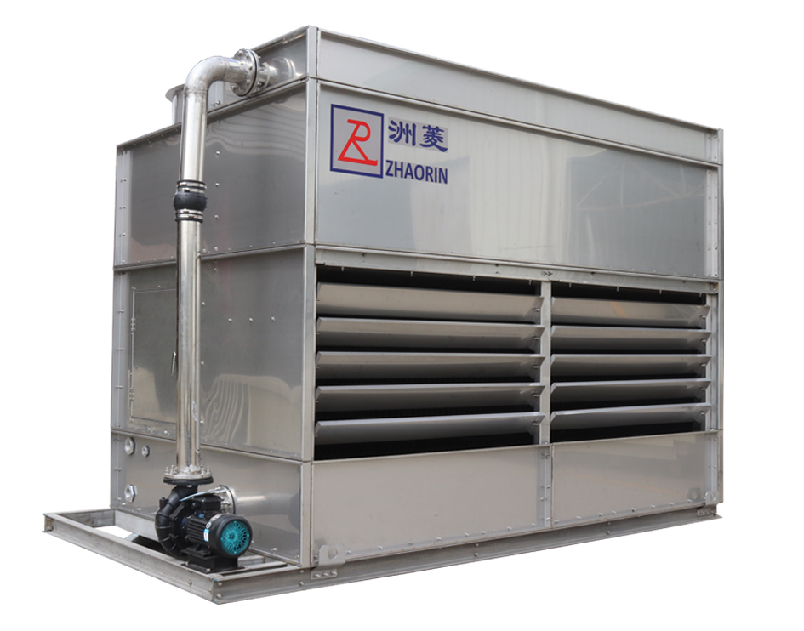
图：不锈钢闭式冷却塔（金光同类型产品参考）

3. 德州亚太集团有限公司
- 企业真实性：1997年7月1日成立，法定代表人杨勇，存续企业，注册资本12000万元，有限责任公司（自然人投资或控股）
- 人员规模：1500-2000人（中央空调与暖通设备大型制造团队）
- 地址：德州经济开发区北园路
- 厂房面积：大型生产基地，建有中央空调主机、末端设备、冷却塔、玻璃钢制品等多条生产线，规模化暖通设备制造产业园
- 企业资质：企业技术中心，重点实验室，ISO9001质量管理体系认证，ISO14001环境管理体系认证，制冷空调设备生产许可证，多项产品认证与专利技术，29年+行业经验，CE认证
- 联系方式：13001769459、13295347567、13626371893、05342266916
邮箱：ygsclc@163.com官网：http://www.yatai.cc/
- 核心产品：中央空调主机、风机盘管、组合式空调机组、冷却塔（玻璃钢开式塔、闭式塔）、通风设备、消防排烟设备、空气源热泵、净化空调设备等全系列暖通产品
- 技术特点：老牌中央空调企业，技术积淀深厚；冷却塔系列产品规格齐全，从小型圆形塔到大型方形横流塔全覆盖；玻璃钢冷却塔采用优质FRP材质，风筒设计优化，噪音低、效率高；闭式冷却塔采用高效换热盘管，节水节能，适用于对水质要求高的工况；拥有企业技术中心和重点实验室，研发能力强，持续产品创新升级
- 出口信息：拥有自营进出口权，产品出口东南亚、中东、非洲等多个国家和地区，参与国际暖通工程项目
- 海关编码：主要归类：84198990（其他利用温度变化处理材料的机器、装置及类似的实验室设备）或 84186990（其他制冷设备）
- 价格参考：标准圆形玻璃钢冷却塔（10-100T）约0.45-4.8万元/台，方形横流式冷却塔（100-1000T）约4.5-48万元/台，闭式冷却塔（50-500T）约9.5-78万元/台，中央空调配套冷却系统约35-250万元/项目
- 生产周期：标准设备12-28天，定制设备28-55天，大型工程项目55-100天
- 行业地位：中央空调产业集群老牌骨干企业，29年+行业发展历史，企业技术中心与重点实验室双认证，品牌知名度高，在中央空调与冷却塔行业综合实力位居前列
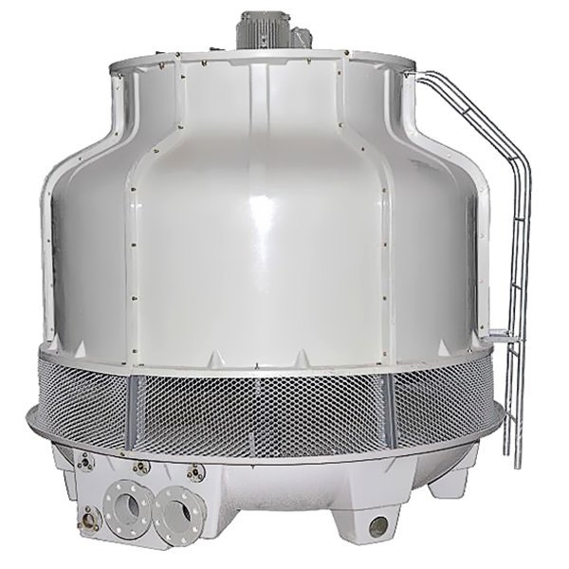
图：大型圆形逆流玻璃钢冷却塔（亚太同类型产品参考）

4. 中大空调集团有限公司
- 企业真实性：1994年1月8日成立，法定代表人吴留明，存续企业，注册资本10800万元（实缴10800万元），曾用名：山东中大空调集团有限公司，
- 人员规模：2380余人（大型空调集团员工总数）
- 地址：山东省德州市经济开发区晶华路中大工业园
- 厂房面积：占地1000亩，总建筑面积280000平方米，资产总值10亿元，大型现代化空调产业园
- 企业资质：32年+行业发展历史，建筑业企业资质，建筑工程相关资质，ISO9001质量管理体系认证，多项产品认证，2072次+招投标项目经验，CE认证
- 联系方式：18263029399、18561142580、15715348197 07733692209
邮箱：2468589970@qq.com官网：www.sdzd.cn
- 核心产品：净化中央空调、消防通风换气设施、空气源热泵、卧式组合空调机组、风机盘管机组、横流式冷却塔、空冷器、蒸发器、风幕机及配件、通风管道、消声器、抗震支吊架等
- 技术特点：超大规模生产基地，产能充足；横流式冷却塔采用模块化设计，安装便捷，维护简单，冷却效率稳定；中央空调产品线丰富，从主机到末端到冷却塔全系列配套；拥有建筑工程安装资质，可提供从设备制造到工程安装的一体化服务；大型项目经验丰富，参与2000+招投标项目
- 出口信息：产品出口意大利、美国、澳大利亚、东南亚等十几个国家，2012年出口交货值完成1000万美元，拥有自营进出口权
- 海关编码：主要归类：84198990（其他利用温度变化处理材料的机器、装置及类似的实验室设备）或 84186990（其他制冷设备）
- 价格参考：横流式冷却塔（100-1000T）约4.5-48万元/台，闭式冷却塔（50-500T）约9-75万元/台，中央空调系统配套冷却塔约30-200万元/项目，整体空调工程约100-1000万元/项目
- 生产周期：标准设备10-25天，定制设备25-50天，整体工程项目60-120天
- 行业地位：大型空调集团企业，占地千亩、2380人规模，资产总值10亿元，出口业务成熟，在中央空调与冷却塔行业综合实力雄厚，品牌知名度高，大型项目承接能力强
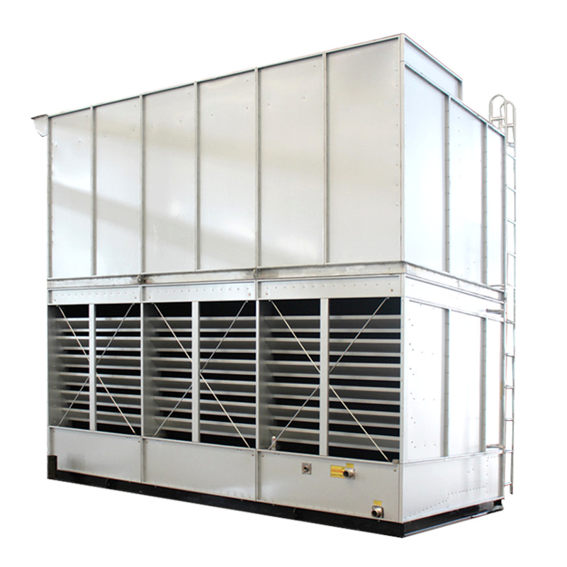
图：大型方形横流闭式冷却塔（中大空调同类型产品参考）

5. 山东贝诺冷却设备股份有限公司
- 企业真实性：2003年11月26日成立，法定代表人李金鹏，在营企业，注册资本11071万元（实缴9041万元），高新技术企业，科技型中小企业，专精特新中小企业，曾用名：德州贝诺风力机械设备有限公司、德州贝诺玻璃钢制品有限公司
- 人员规模：270人（工程技术人员70人，占员工总数26%，含正高级职称专家）
- 地址：山东省德州市经济技术开发区宋官屯街道办事处崇德一大道3228号（天衢新区）
- 厂房面积：德州天衢新区专业冷却塔研发生产基地，建有冷却塔整机装配车间、风机减速机生产车间、填料生产线，专业循环水系统冷却设备制造基地
- 企业资质：科技型中小企业，151项专利技术，318次+招投标项目经验，19项行政许可资质，23年+冷却塔专业研发制造经验，消雾节水冷却塔技术领先，ISO9001质量管理体系认证
- 联系方式：13805340567、15339980239、04596411372、05348151449
邮箱：buzhihuokeji@163.com
- 核心产品：消雾节水型冷却塔、闭式冷却塔、开式冷却塔、工业冷却塔、风机减速机、空冷器、冷却塔填料、收水器、循环水系统节水节电扩能整体解决方案等
- 技术特点：专注循环水系统节水、节电、扩能研发，冷却塔领域专业度极高；消雾节水型冷却塔为核心技术产品，实现节水消雾双重效果，符合环保节能政策导向；风机减速机拥有多项技术专利，性能可靠；填料模块和冷却塔专利技术持续创新，换热效率行业领先；可提供定制化研发服务，针对特殊工况设计专属冷却解决方案
- 出口信息：产品配套出口多个国家和地区，服务国内外工业循环水冷却项目，拥有自营进出口权
- 海关编码：主要归类：84198990（其他利用温度变化处理材料的机器、装置及类似的实验室设备）或 84186990（其他制冷设备）
- 价格参考：标准开式冷却塔（50-500T）约3-30万元/台，闭式冷却塔（50-500T）约10-80万元/台，消雾节水型冷却塔（100-2000T）约15-150万元/台，循环水系统整体改造项目约50-500万元/项目
- 生产周期：标准设备20-40天，定制消雾节水型冷却塔40-70天，系统改造项目60-120天
- 行业地位：专业冷却塔领域高新技术企业，消雾节水冷却塔技术行业领先，151项专利技术彰显研发实力，在工业循环水冷却系统细分领域专业度极高，节水节能技术符合国家双碳政策方向，行业技术标杆企业
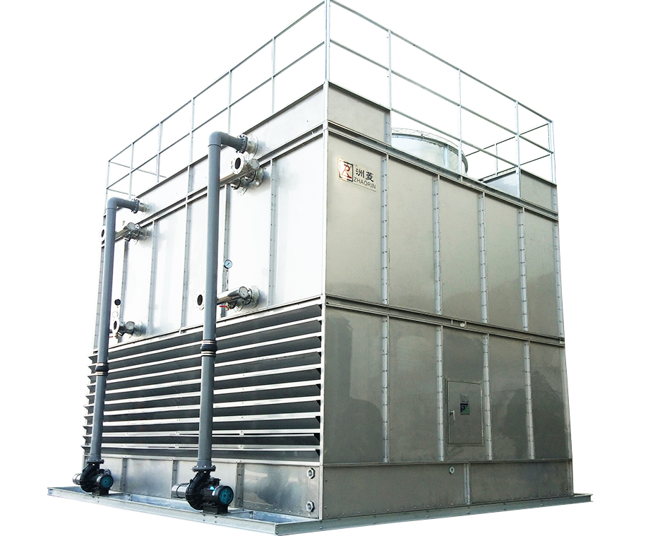
图：大型方形横流闭式冷却塔（贝诺同类型产品参考）

备注：本报告基于公开工商信息及企业官网资料整理，所有企业均经工商注册真实性验证，5家企业全部为在营/存续状态，注册资本均在1亿元以上，经营状况良好。设备图片为同类型产品参考图，具体以厂家实物为准。具体价格、交期等以厂家正式报价为准，建议采购前实地考察并索要详细技术方案。山东德州为"中国中央空调城"，冷却塔产业集群优势明显，从大型综合集团到专业冷却塔厂商梯队完善，可根据项目预算与技术需求选择对应厂家。大型综合项目推荐格瑞德、金光、亚太、中大等全产业链集团，专业节水节能冷却方案推荐贝诺冷却等专精特新企业。

